Co-intervention / Enseignement Professionnel et Sciences-Physiques
BCP Technicien d’études du bâtiment (TEBEE et TEBAA)
FICHE DESCRIPTIVE
Dimensionnement des suspentes d’un brise-soleil

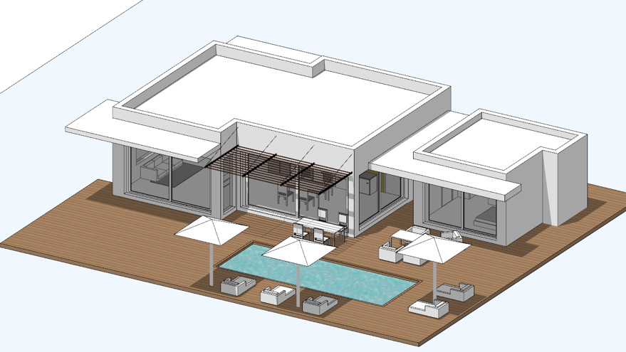
Niveau : Seconde Première Terminale
Période dans l’année : Fin du second semestre
Durée de la séquence : 1 h 30

- Problématique
Vous participez à l’étude d’un brise-soleil faisant partie intégrante de la construction d’une maison individuelle. Cette construction se situe dans un milieu salin (milieu agressif et humide en bord de mer) et peu venté.
Il s’agit de dimensionner les suspentes de ce brise-soleil après avoir calculé les efforts repris par ces dernières. Les suspentes seront fixées au mur par des accroches en inox afin de résister aux milieux extérieurs agressifs.

- Objectif de la séquence
Dimensionner les suspentes du brise-soleil après avoir calculé l’effort repris par la suspente la plus sollicitée.
- Compétences visées
En Technicien d’Études du Bâtiment (TEB)
Activité professionnelle | 2.1 – Les études de projet
Compétences | C 2.3 - Proposer une solution à un problème identifié  Réaliser un dimensionnement d’éléments simples
Connaissances associées | S 4-2 Analyse de l’équilibre d’un système (statique d’un solide soumis à des forces coplanaires)  Modéliser un système mécanique simple  Expliciter les conditions d’équilibre d’un système
Prérequis | Confort thermique :  - Exigences réglementaires pour une maison individuelle non climatisée.  - Confort d’été, confort d’hiver.  Représentation symbolique des différents appuis (libre, semi-encastré et encastré).
En sciences-physiques
Capacités | - Vérifier expérimentalement les conditions d’équilibre d’un solide soumis à 2 ou 3 forces de droites d’actions concourantes.  - Représenter et caractériser une action mécanique par une force  - Faire l’inventaire des actions mécaniques qui s’exercent sur un solide
Connaissances | - Savoir qu’une action mécanique peut se modéliser par une force.  - Connaître les caractéristiques du poids d’un corps (vertical, du haut vers le bas et valeur en newton.  - Connaître les caractéristiques d’une force (droite d’action, sens et valeur en newton).  - Connaitre et utiliser la relation entre poids et masse.
Prérequis | - Généralités sur les actions mécaniques (inventaire, caractéristiques, représentation).  - Mesurer et représenter le poids d’un corps.  - Conditions d’équilibre d’un solide soumis à trois forces de droites d’action coplanaires concourantes.  - Savoir construire le dynamique des forces lorsqu’un solide est en équilibre sous l’action de trois forces coplanaires de droites d’action concourantes.
Compétences | S’approprier | Analyser-Raisonner | Réaliser | Valider | Communiquer

- Méthodologie
Schéma 1
 | Notion déjà dégagée, loi ou phénomène physico-chimique  déjà rencontré. | En cours de physique-chimie
 | Reconnaissance des acquis de physique-chimie antérieurs. | En co-intervention
 | Validation de la pertinence de leur application au contexte particulier.

- Matériel, outils didactiques et supports pédagogiques utilisés
- Salle d’études et de projet équipée de postes informatiques.
- Logiciels de bureautique standard , logiciels spécifiques des disciplines (Géogébra, Sketchup).
- Matériel standard de salle de classe (tableau interactif ou non, vidéoprojecteur…)

- Scénario de la séquence
Déroulement de séance
Présentation de la problématique | Phase collective
Présentation par les deux professeurs de l’intérêt de cette problématique en co-intervention.
Présentation de la problématique et des objectifs attendus en enseignement professionnel et en enseignement de sciences. (Projection au tableau).
Activité 1 : Analyse du dossier | Phase individuelle (travail en ilot de 3 à 4 élèves)
Prise de connaissance de la situation à partir d’un document. (Document Mise en situation du brise-soleil)
Repérage de la position du brise-soleil. (Maquette numérique 3D Sketchup ou autre)
Prise de connaissance de l’élément « brise-soleil » (fonction, différents types, matériaux…)
Choix du type de brise-soleil concerné par cette maison individuelle.
Dénomination exacte de chaque élément le composant. (Documents ressources « Brise-soleil »)
Activité 2 : Restitution orale | Phase collective
Restitution des réponses à l’oral. Les réponses sont notées sur le document réponse fourni et projeté au tableau. (Document réponse-questionnaire)
Activité 3 : modélisation et résolution du système | Phase individuelle (travail en ilot de 3 à 4 élèves)
soler pour le cas le plus défavorable. Recherche des dimensions et différentes valeurs à prendre en compte (dimensions du brise-soleil, masses, distance…).pour l’étude statique dans le cas le plus défavorable (poutre console et suspente intermédiaires). (Document ressource « Brise-soleil »)
Schématisation du système : brise-soleil (poutre console, suspente, appuis, dimensions…). Modélisation avec une suspente. (Fiche élève + Document ressource Brise_soleil)
Réflexion sur la démarche de résolution d’un solide soumis à trois forces en utilisant la méthode graphique. (Fiche élève)
Détermination de la valeur de la force exercée par la suspente sur la poutre-console. (Fiche élève)
Activité 4 – Choix du câble inox pour la suspente | Phase individuelle (travail en ilot de 3 à 4 élèves)
Choix de la section du câble inox qui pourra reprendre les efforts de la suspente. (Fiche élève + Document ressources fournisseur X câble inox)
Activité 5 – Conclusion-bilan | Phase collective
Phase synthèse
Quels retours sur cette séance ?
Représentation des élèves de la co-intervention ?

- Annexes : documents ressources

- Observations, remarques et commentaires
- Le document élève pourra être distribué au fur et à mesure de l’avancement de la séquence, notamment pour favoriser la réflexion des élèves.
- Le déroulement de séquence ci-joint est une proposition. Chaque équipe enseignante sera libre de réajuster ou réadapter le déroulement comme bon lui semble, en tenant compte des différentes contraintes.

- Suite à donner
Dans la progression commune, une séance suivante de co-intervention en classe de première pourra traiter le même thème mais par le calcul (formule trigonométrique)…..

